제목: Baume & Mercier의 새로운 Riviera 오렐리앙 지로 스페셜 에디션(Riviera Aurélien Giraud Special Edition)

지금으로부터 3년 전 시작된 프랑스의 스케이트보드 세계 챔피언 오렐리앙 지로와의 협력을 통해 Baume & Mercier는 리비에라 컬렉션의 리미티드 에디션을 선보입니다.

Baume & Mercier은 다양한 분야와 교류하며 시대의 흐름에 발맞춘 시계를 디자인합니다. 워치메이킹과 스케이트보딩의 결합은 메종이 추구하는 ‘영감을 주는 만남’의 일환입니다. 창의력, 아름다움, 정확성, 기술 그리고 스스로의 한계를 뛰어넘는 일은 워치메이커과 최고의 스포츠맨이 공유하는 가치이기 때문입니다. 또한 ‘대담함’이라는 가치는 이번 협업의 결실인 새로운 리비에라 에디션과 지로 선수를 더욱 견고하게 연결해 줍니다. 이번 협업 역시 스포츠 시크 워치로서의 면모를 드러냅니다. 1973년 처음 출시된 리비에라는 12각형 케이스와 베젤을 강조하며 기존 워치메이킹의 관습을 깨뜨렸습니다. 리비에라가 본질에 충실하면서도 변신을 거듭하며 유행을 거스르는 혁신적인 디자인을 보여주는 모습은 마치 위험을 무릅쓰고 기술(tricks)을 구사하는 오렐리앙 지로 선수의 곡예를 연상시킵니다. 지로 선수와 리비에라는 팬들에게 희열을 안기며 전설의 반열에 올랐습니다. 스케이트보딩 특유의 소재를 결합한 전작 ‘보메 스케이트 – 오렐리앙 지로 스페셜 에디션(Baume Skate -Aurélien Giraud Special Edition)’에 이어, 스릴 넘치는 스케이트보딩의 색채와 정신을 담은 뉴 에디션 리비에라를 출시합니다.


스케이트보드를 향한 열정

1998년 2월 3일 리옹에서 태어난 오렐리앙 지로는 네 살에 아버지에게서 첫 보드를 선물 받으면서 스케이트보드의 세계에 입문했습니다. 스케이트보드에 첫눈에 반한 지로는 일찍부터 재능을 보였습니다. 3년 뒤, V7 청소년 투어(V7 Teenage Tour)에서 두각을 나타낸 지로는 다수의 국제 대회를 휩쓸며 15세에 아마추어 스케이트보드 세계 챔피언의 자리에 올랐습니다. 그 후, 지로의 커리어는 탄탄대로를 달렸습니다. 목표에 집중하며 노력한 끝에 2019년 캘리포니아 듀 투어(Dew Tour) 등 많은 대회에서 수많은 경쟁자를 제쳤습니다. 2022년에는 몽펠리에 국제 익스트림 스포츠 페스티벌(FISE) 금메달, 로마 월드 스트리트 스케이트보드 대회 은메달, 이예르(Hyères) 프랑스 챔피언십 금메달을 따내며 위용을 과시했습니다. 2023년 2월 5일에는 아랍에미레이트에서 개최된 국제 스트리트 스케이트보드 월드 스케이트(World Skate) 챔피언십에서 프랑스인 최초로 우승하는 쾌거를 이루기도 했습니다. 또한, 2024년 4월 파리에서 열린 스케이트보드 스트리트 리그(Street League Skateboarding) 챔피언십에서 1위를 거머쥐며 왕좌에 오르게 됩니다. 오렐리앙 지로 선수의 원동력은 자기 자신과 꿈을 믿고 정진하는 것입니다.
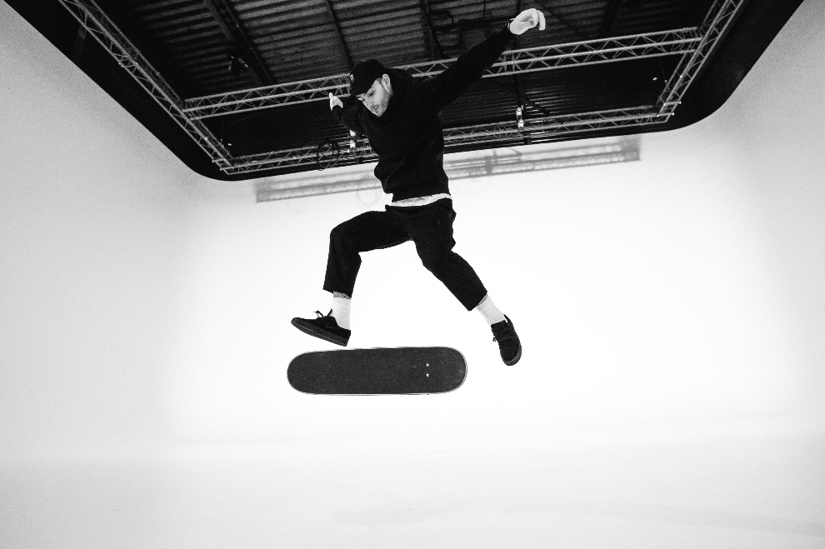





역동적인 디자인의 100피스 리미티드 에디션

Riviera 오렐리앙 지로 스페셜 에디션은 젊음과 역동성의 미학을 보여줍니다. 특히 알파벳 Phi 디테일이 돋보이는 중앙의 초침에 에너지를 상징하는 레드 컬러를 사용하여 핸즈와 스트랩까지 통일감을 주었습니다. 황금비를 상징하는 그리스 알파벳 Phi는 1964년부터 Baume & Mercier의 엠블럼으로 사용되고 있습니다. Phi는 타임피스의 완벽한 비율, 예리한 라인, 소재와 색채의 조화를 향한 Baume & Mercier의 집념을 상징합니다.

그래픽이 매우 돋보이는 스트랩은 고무와 알칸타라 소재로 제작되었습니다. 그 위에 더해진 화이트 스티치는 화이트 슈퍼루미노바가 코팅된 숫자, 인덱스, 시침 및 분침과 조화를 이룹니다. 시간을 읽을 때 나타나는 대비는 눈길을 사로잡습니다. 리미티드 에디션을 위해 특별히 제작된 시계로, 케이스 뒷면에 오렐리앙 지로 로고와 에디션 넘버링을 새겨 넣었습니다.

본 에디션은 100피스 한정 수량으로 만나실 수 있습니다. ‘100’이라는 숫자는 스케이트보드 공식 대회에서 선수들이 한 차례의 런(run)에서 얻을 수 있는 최고점을 상징합니다. Riviera 오렐리앙 지로 스페셜 에디션은 한정 수량의 개수까지 생각하며 완벽에 다가가고자 했습니다.

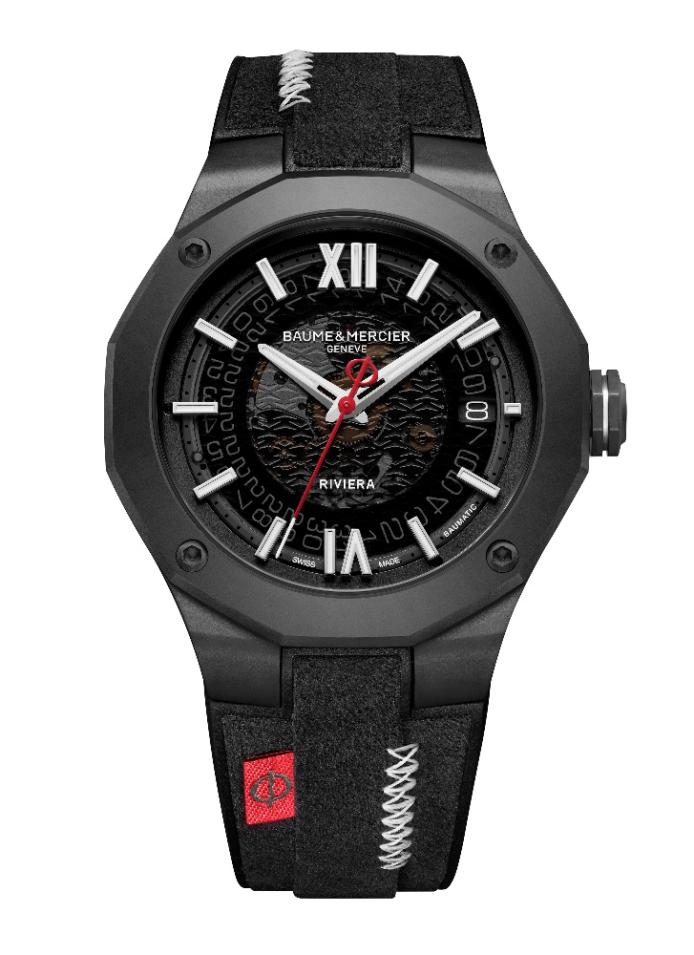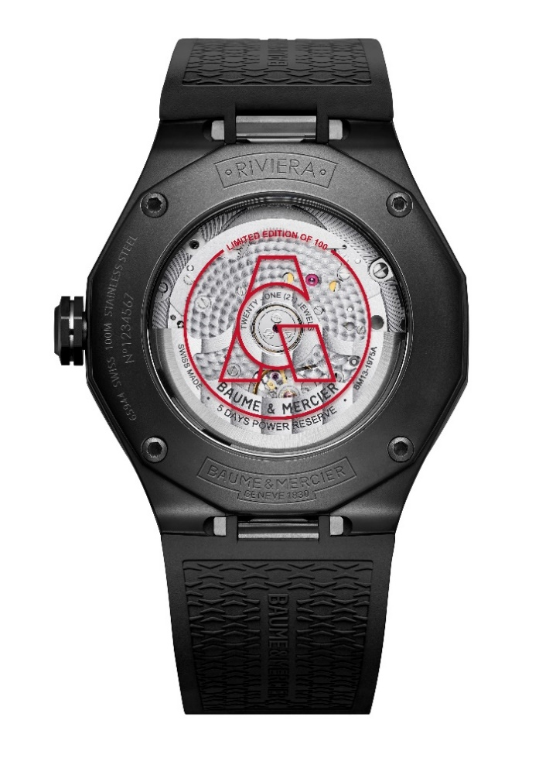

뛰어난 기술력, 보매틱(Baumatic) 무브먼트

섬세한 마감으로 완성된 타임피스는 보매틱 매뉴팩처 무브먼트를 탑재하고 있습니다. 정교한 기술의 칼리버는 신뢰도와 정밀성, 그리고 편안함을 자랑합니다. 또한, 지속성이 뛰어나며, 일상생활에서 최대 1,500가우스의 높은 자기장 보호 성능을 갖추고 있습니다. 4Hz (28 800 vph)에 달하는 진동수와 정확성이 돋보이는 칼리버는 최대 5일(120시간)이라는 놀라운 파워리저브를 자랑합니다. 또한, 최대 10 ATM(약 100m)의 방수 기능으로 기술적 이점을 완벽히 구현했습니다.
이 모델은 모든 보매틱 모델과 마찬가지로 2년 국제표준 보증 외에도 6년의 연장 보증 혜택이 함께 제공됩니다. 보증 혜택은 구매 후 60일 이내에 Baume & Mercier 웹사이트에 등록하여 연장 프로그램을 활성화하면 됩니다. 사이트 링크: www.baume-et-mercier.com

Riviera M0A10789

그레이 스모크 사파이어 소재의 눈부신 다이얼은 리비에라 컬렉션의 시그니처로 거듭난 투명한 물결무늬를 은은하게 드러냅니다. 로마 숫자와 인덱스는 로듐 및 화이트 슈퍼루미노바(블루 컬러 야광)를 처리하여 강한 컬러 대비를 연출합니다. 시침과 분침은 각면 처리되어 로듐 도금되었으며, 블루 컬러 야광의 화이트 슈퍼루미노바를 입혀 완성했습니다. 강렬한 레드 컬러를 입은 얇은 초침 역시 돋보입니다. 3시 방향의 커다란 창에는 날짜가 표시됩니다.
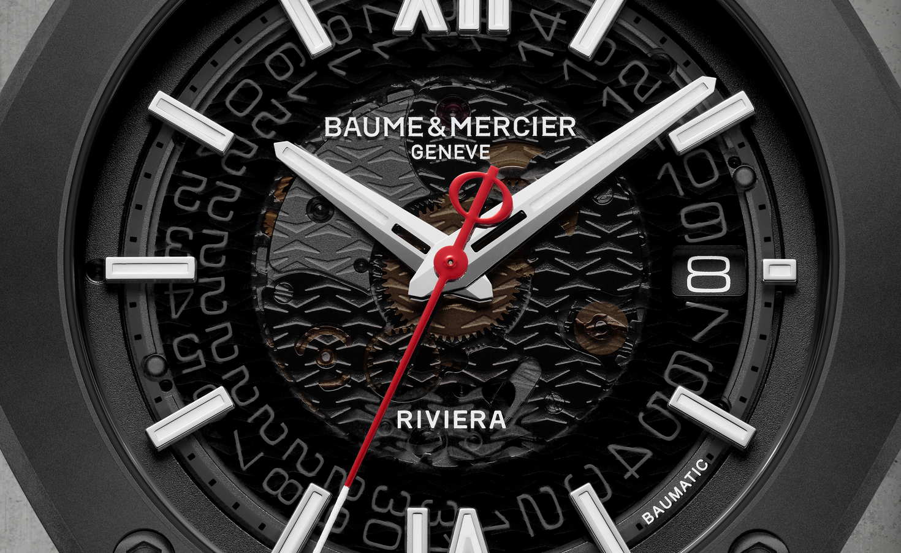
리비에라를 상징하는 12각형 케이스는 직경 42 mm, 두께 10.6 mm로, 마이크로비즈 처리된 스틸 ADLC 소재로 제작되었습니다. 양면으로 반사 및 스크래치 방지 처리된 사파이어 글래스가 케이스를 보호합니다. 마이크로비즈 처리된 스틸 ADLC 소재의 베젤은 동일한 소재의 나사 4개로 고정되어 있습니다. 12각형 케이스백 역시 4개의 나사로 고정되어 있으며, 사파이어 글래스를 통해 시계의 메커니즘을 감상할 수 있습니다. 8각형 형태의 프리 크라운은 마이크로비즈 처리를 거친 스틸 ADLC로 제작되었으며, 그 위에는 스틸 메쉬로 양각 처리된 레드 컬러의 Phi로고가 돋보입니다.

매뉴팩처 오토매틱 보매틱 무브먼트를 통해 진주빛으로 마감된 아름다운 브릿지를 감상할 수 있습니다. 이밖에도 샌드블라스트 및 콜리마송(colimaçon) 처리된 플레이트, 콜리마송 처리한 ‘코트 드 쥬네브(Côtes de Genève)’ 디테일이 만들어내는 오픈워크 로터가 눈길을 사로잡습니다. 이 타임피스는 5일(120시간)의 파워 리저브, 4Hz(28,800 vph)의 진동수 그리고 최대 10 ATM(약 100m)의 방수 기능을 갖추었습니다.

고무와 블랙 알칸타라 소재에 화이트 스티칭으로 장식한 스트랩은 이 모델만이 지닌 독특한 분위기를 자아냅니다. 다양한 요소가 중첩되면서 현대적이면서도 색다른 분위기를 연출합니다. 안정적이고 견고한 시스템을 통해 별도의 도구 없이 스트랩을 손쉽게 교체할 수 있습니다.
마이크로비즈 처리된 스틸 ADLC 소재의 트리플 폴딩 버클에는 안전 푸시 버튼과 손쉽게 조정 가능한 버튼이 장착되어 있습니다.
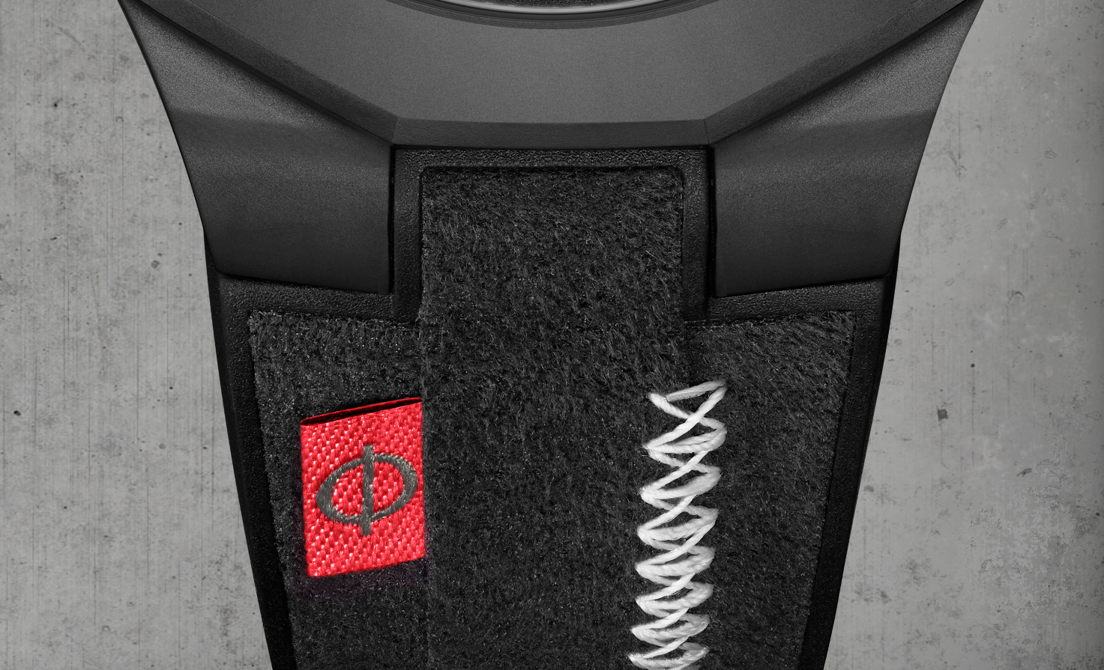

리비에라의 이러한 노력은 시간을 향한 헌사입니다. Baume & Mercier와 오렐리앙 지로에게 있어 시간은 소중하면서도 성장을 위해 매 순간 통제해야 하는 존재이기 때문입니다. Baume & Mercier와 지로 선수의 열정과 전문성이 강렬하고 눈부신 타임피스에서 중심에서 빛납니다.

정보:

모델: Riviera 10789
공급 시기: 2024년 6월

Baume & Mercier에 대해:

시계 Baume & Mercier 메종은 1830년 스위스 쥐라의 중심부에서 태어나 세계적인 명성을 누리고 있습니다. 스위스 쥐라 중심에 있는 공방부터 제네바 본사까지 메종은 고객에게 최고 품질의 시계를 제공합니다. 형태에 초점을 맞춘 디자인과 고객을 위한 워치메이킹 기술 혁신 사이에서 균형을 추구하는 Baume & Mercier 는 디자인 노하우와 메종의 시계 기술을 이어가며 워치메이킹의 역사를 계속해서 써내려갑니다. 설립자인 윌리엄 봄(William Baume)과 폴 메르시에(Paul Mercier)의 만남과 이어지는 노하우가 고전주의와 창의성, 전통과 현대성, 우아함과 개성, 그리고 그 어느 때보다 현대적인 요소를 결합합니다.

